
MOODIT PERSINFORMATIE
_______________________________________________________________________________________

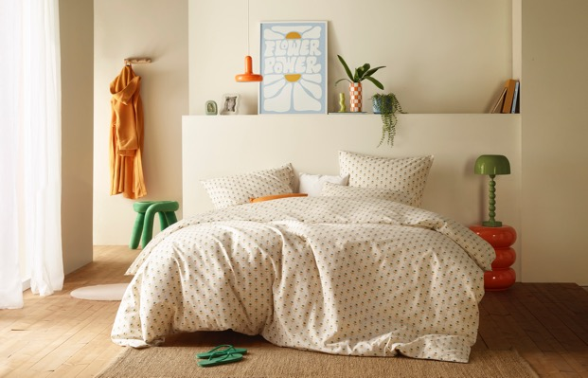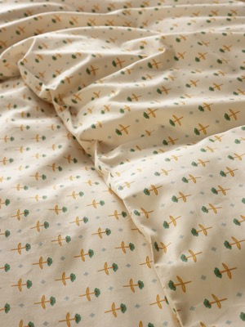

Persbericht
Februari 2026

Subtiele seventies in je slaapkamer
MOOD!T Odil Marigold dekbedovertrek, zomercollectie 2026

Met Odil Marigold introduceert MOOD!T een dekbedovertrek dat subtiel verwijst naar de vormentaal van de seventies. Het bloemenpatroon in warme, aardse tinten krijgt ruimte op een zachte, gebroken witte achtergrond. Het resultaat is een ontwerp dat nostalgie oproept, zonder aan frisheid of verfijning in te boeten.

Odil Marigold maakt deel uit van de zomercollectie 2026 van MOOD!T. Ga voor meer informatie en dessins naar: www.moodithome.com.

Combineer en varieer
De kracht van Odil Marigold zit in de balans: uitgesproken genoeg om karakter te geven aan de slaapkamer, maar rustig genoeg om zich te laten combineren met effen tinten of andere dessins uit de collectie. Daarmee sluit het naadloos aan bij de filosofie van MOOD!T, waarin interieurtextiel meebeweegt met persoonlijke voorkeur en stemming, van minimalistisch en ingetogen tot warm en gelaagd, zonder concessies aan comfort of kwaliteit.

Het dekbedovertrek is vervaardigd uit 100% katoen, een natuurlijk materiaal dat bekendstaat om zijn frisse, soepele structuur en duurzaamheid. Dit zorgt voor een aangenaam slaapklimaat en een luxe, matte uitstraling.

Daarnaast dragen alle MOOD!T-producten het Made in Green-label van OEKO-TEX®. Dit traceerbare label garandeert dat het textiel is geproduceerd in milieuvriendelijke fabrieken, onder veilige en sociaal verantwoorde arbeidsomstandigheden, en dat het is getest op schadelijke stoffen.

Met Odil Marigold voegt MOOD!T een eigentijdse interpretatie van bloemendessin toe aan haar collectie: stijlvol, veelzijdig en ontworpen om elke slaapkamer een persoonlijke signatuur te geven.

Informatie
- MOOD!T dekbedovertrek Odil Marigold
- 240 x 220 cm, € 99,95
- Meer informatie: www.moodithome.com

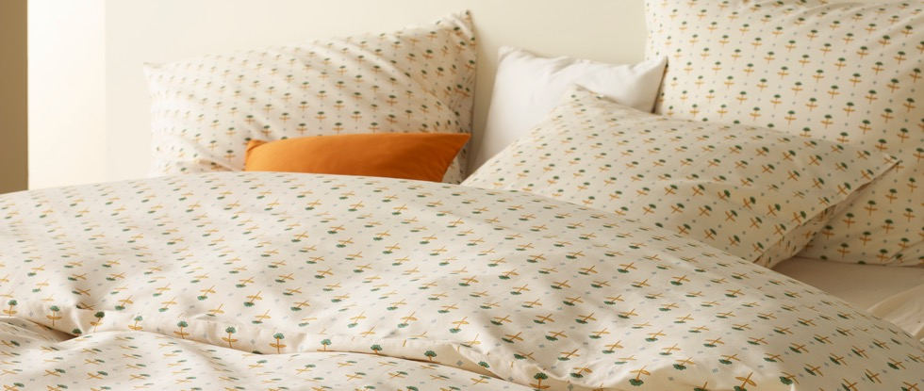

Voor de redactie

Perscontact NL/BE
Van de Vorst PR
Wil van de Vorst
+31 (0) 654 22 44 88
wil@vandevorstpr.nl

Beeldmateriaal vindt u in de Press Room op: www.vandevorstpr.nl

